高 原 特 色 农 业 气 象 服 务
2017年第04期
制作:元江县特色农业气象服务中心 签发：李刚 2017年5月3日
2017年4月火龙果气候影响评价
[内容摘要] 4月平均气温较常年特低，降水较常年偏多，相对湿度偏大，日照时数较常年偏少。4月上旬平均气温特低，降水正常，相对湿度偏大，太阳辐射特少；中旬平均气温偏低，降水偏多，相对湿度偏小，太阳辐射偏少；下旬平均气温偏低，降水偏多，相对湿度偏大，太阳辐射偏少。月内天气过程：1-3日、16日、21日、22日、24日、26-28日出现降温和短时阵雨天气，17-18日、23日、29日受冷空气影响，出现降温和小到中雨局地大雨天气。4月份多雨寡照，对火龙果生长发育不利。
一、气候概况
表1 本月平均气温、雨量、日照时数及其年型评述
气象要素 | 本月值 | 距平 | 同比历年同期（%） | 年型等级
平均气温(℃) | 24.5 | -2.0 | -7% | 特低
雨量(mm) | 76.4 | 32.8 | 75% | 偏多
相对湿度(%) | 63 | 4.5 | 8% | 偏大
日照时数(h) | 183.4 | -48.9 | -21% | 偏少

表2 本月土壤水分、太阳辐射、积温及其年型评述
气象要素 |  | 本月值 | 距平 | 同比历年同期（%） | 年型等级
土壤水分（%） | 5cm | 77 | —— | —— | ——
土壤水分（%） | 15cm | 97 | —— | —— | ——
太阳辐射 | 太阳总辐射（MJ/m²） | 492.18 | -43.47 | -8% | 偏少
太阳辐射 | 光合有效辐射（mol/m²） | 840.9 | -84.64 | -9% | 偏少
有效积温(℃) | ≥10℃ | 435.0 | -60 | -12% | 偏少
有效积温(℃) | ≥5℃ | 585.0 | -60 | -9% | 偏少

表3 元江站1月1日至本月末积温和累计雨量
项 目 | 平均气温 |  | 10℃ |  |  | 5℃ |  |  | 累计雨量
项 目 | 气温距平 | 气温年型 | 有效积温(℃·d) | ≥界限温度天数 | 有效积温年型 | 有效积温(℃·d) | ≥界限温度天数 | 有效积温年型 | 累计雨量(mm) | 累计雨量距平 | 累计雨量年型
元江 | -1.0 | 偏低 | 1404.2 | 121 | 正常 | 2009.2 | 121 | 正常 | 197.6 | 102.8 | 特多

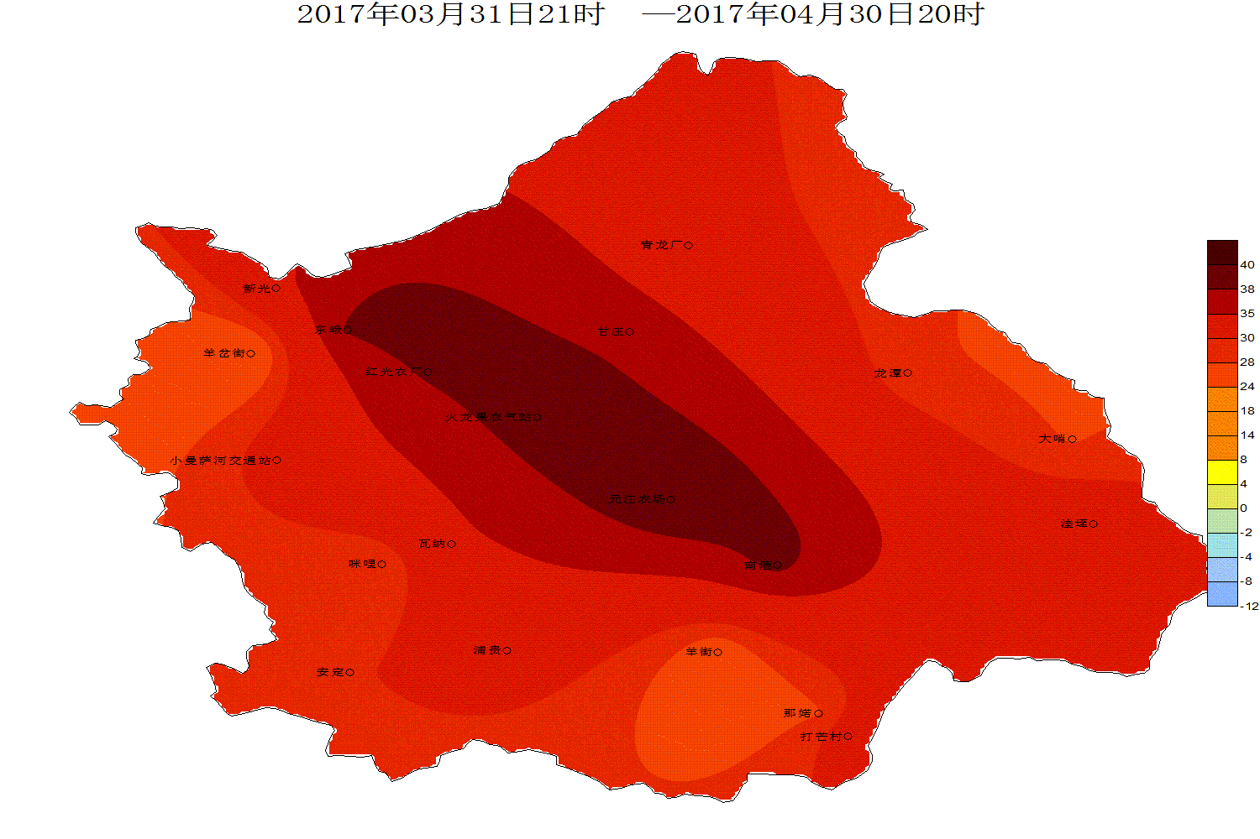
元江县2017年4月极端最高气温分布（单位：℃）

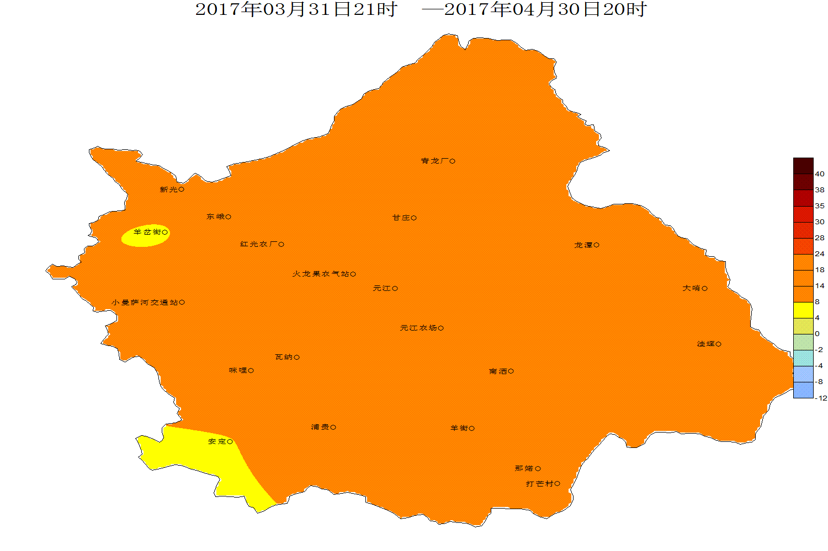
元江县2017年4月极端最低气温分布（单位：℃）
[总热量]元江站：4月气温偏低，日照时数偏少。阶段性降温较为明显，17-18日、23日、29日高海拔乡镇最低温低于5℃，对作物生长有一定影响，但降温持续时间不长，降温后升温明显，利于作物恢复生长。1月以来，元江站点≥10℃积温年型为正常年型。总体热量条件一般。

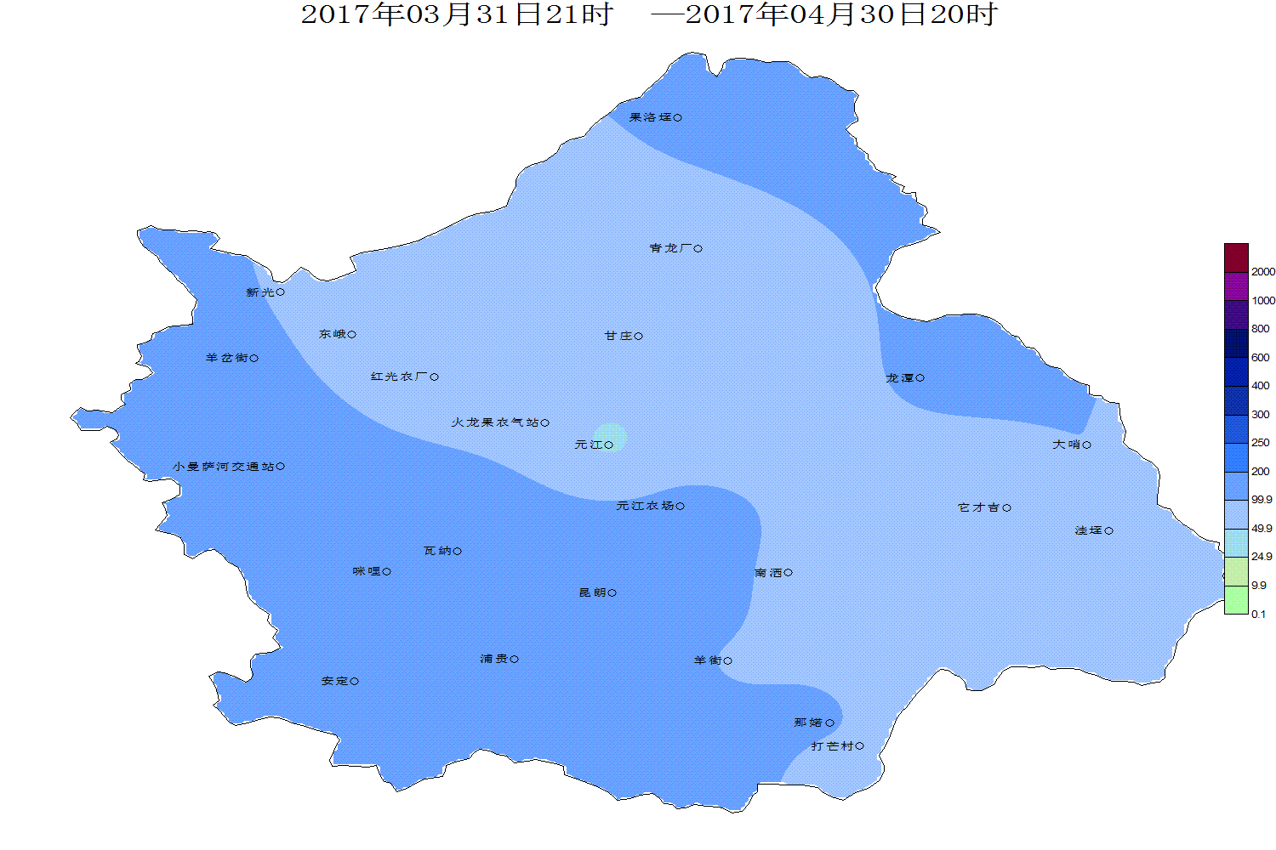
元江县2017年4月降雨量分布（单位：mm）
[累计雨量] 元江站：4月累计雨量较历年同期特多，其中西部、西南部哀牢山沿线的高海拔地区以及我县东北部降雨量相对偏多，我县西北至东南部降雨量相对偏少。1月以来，从累计雨量年型看，元江站点累计雨量为特多年型。
[本月关注热点]4月冷空气活动不多，阶段性降温较为明显，但阶段性升温也较为明显，对火龙果生长影响不大，雨量特多，土壤墒情一般。
二、2017年5月降水与气温趋势预测
5月雨量：预计较历年偏少，月内主要有3次降温降雨过程，大致出现在7日、15～16日、28～29日，均为小阵雨。
5月气温：预计平均气温偏高，坝区为27.8℃左右，山区约为18.2～19.1℃。
三、农事建议
1.今年雨季开始前可能还将持续一段时间的春旱和初夏干旱天气，请注意积极做好火龙果地土壤保墒工作。
2.进入夏季，易发生雷暴、大风、冰雹等强对流灾害天气，请做好防雷、防风、防雹工作。
3.利用晴好天气，积极做好清沟理墒工作，预防雨水增加，渍害发生。

